2024年宁夏慧通信鸽养殖中心职业联赛
四关综合鸽王竞赛规程

为了深入贯彻落实《体育强国建设纲要》、《全民健身实施计划（2021-2025）》激励体育社会组织发挥自身优势，积极响应《国务院办公厅关于促进全民健身和体育消费推动体育产业高质量发展的意见》国办发【2019】43号的文件精神，积极实施全民健身行动，为宣传青铜峡市信鸽文化，推动青铜峡地区群众性体育运动和信鸽竟翔活动特制订本规则。
主办单位：宁夏慧通信鸽养殖中心
监赛单位：吴忠市青铜峡市信鸽协会

1000组专环保底2160枚216万 鸽王冠军30万
300组专环保底3000枚90万 鸽王冠军10万
职业教练总奖金 39万

首关、四关综合保底30万新款汉兰达
二关、三关综合保底20万比亚迪新能源宋PLUS
院外关关保底长城风骏皮卡

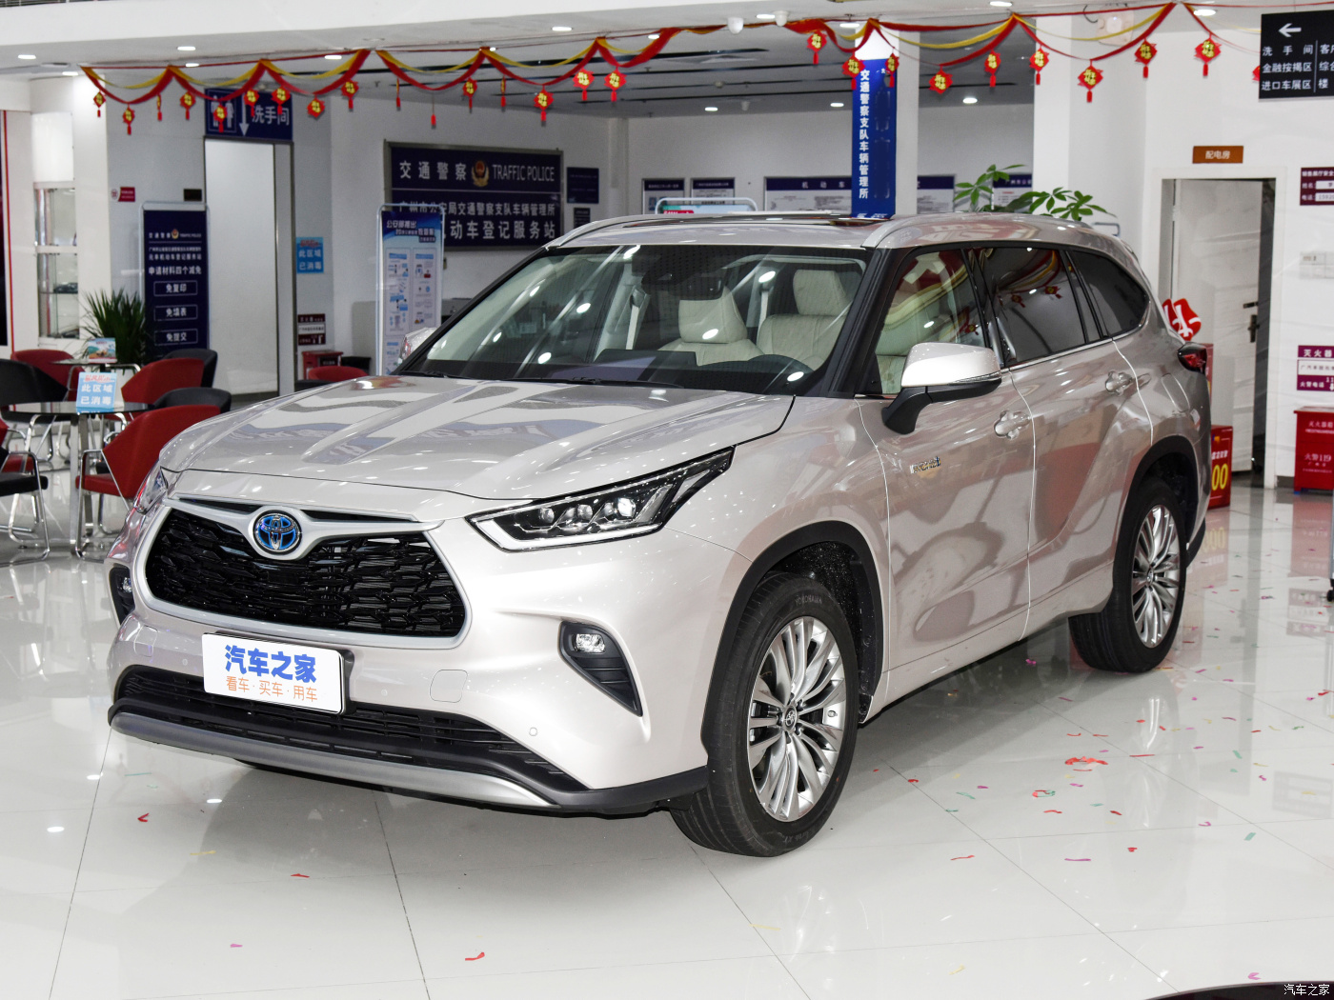

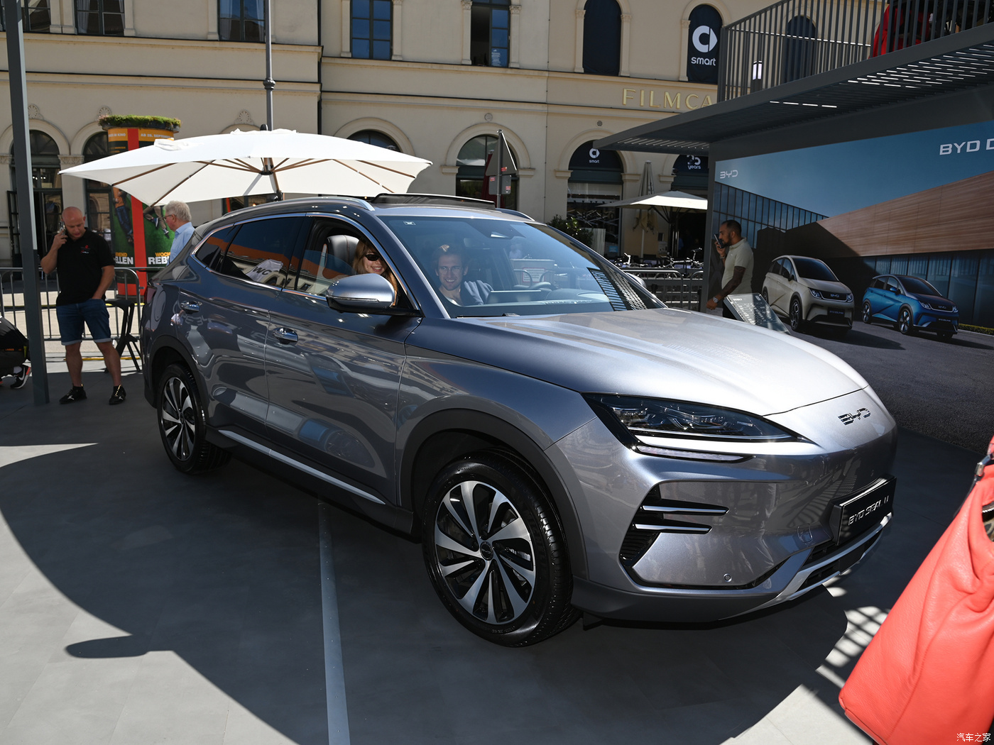

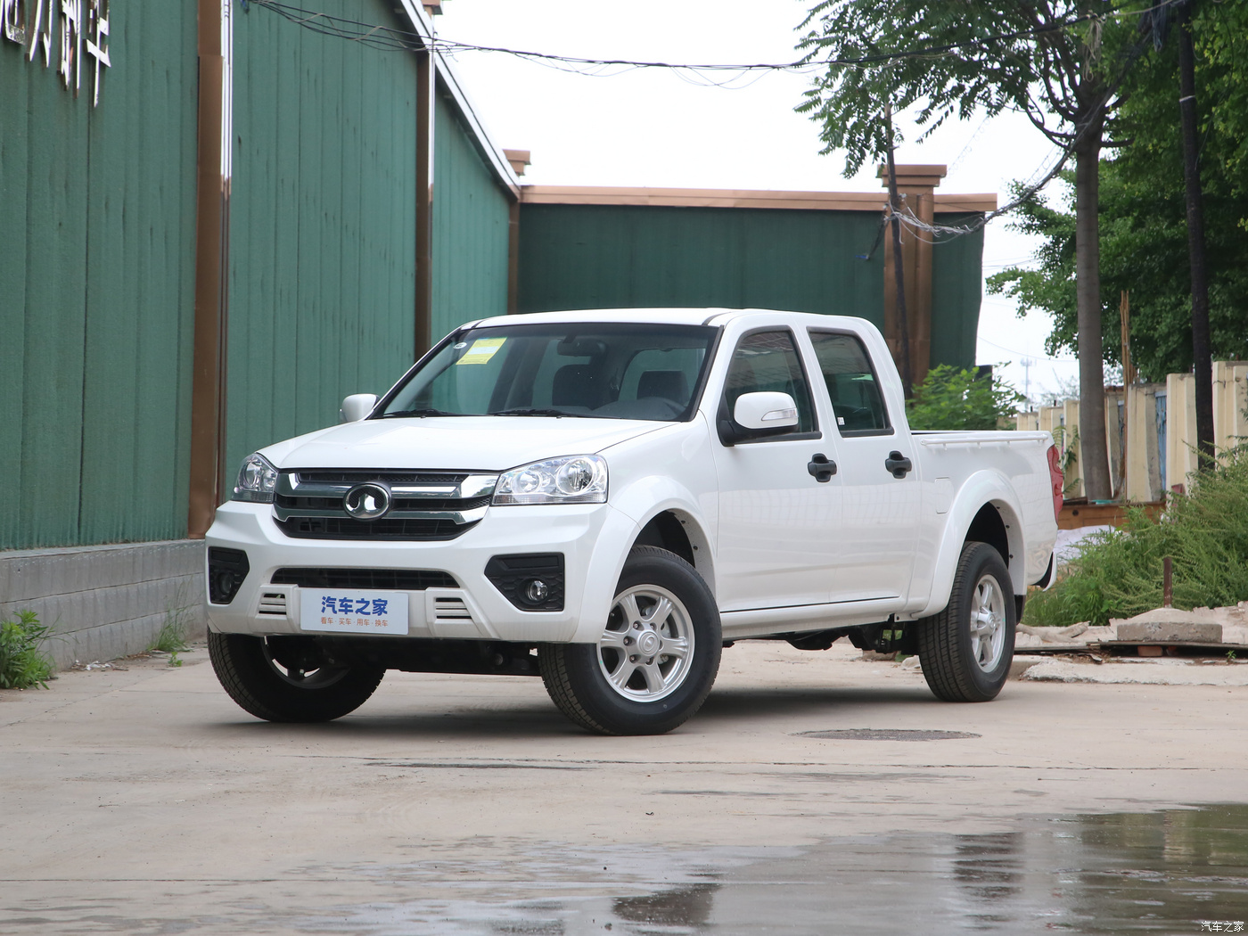

一、参赛条件及参赛须知：
1、凡认同并同意遵守本比赛规程的信鸽爱好者，经报名注册成为慧通信鸽赛鸽俱乐部会员均可购环参赛，会员必须实名参赛。
2、参赛鸽必须佩戴宁夏慧通信鸽养殖中心发放的2024年宁夏慧通信鸽养殖中心四关综合鸽王竞赛比赛专用足环及封闭式电子足环。
3、参赛鸽舍空距必须以宁夏慧通信鸽养殖中心为基准点（±10公里内为准）。<北纬：37°58′32.86″ 东经：106°4′21.21″>。宁夏慧通信鸽养殖中心到比赛四个司放点比赛空距，符合中国信鸽协会«信鸽竞赛规则中“比赛的实际空距允许有正负5%的误差”规定。宁夏慧通信鸽养殖中心参赛会员，如有鸽舍搬迁情况，请及时上报主办方重新测距定址，主办方在比赛查验时发现与之前鸽舍位置不符，则视为作弊，取消该会员所有比赛资格。
4、宁夏慧通信鸽养殖中心四关综合鸽王比赛专用足环一经售出，无论什么原因导致比赛专用足环破损、遗失、被盗，一律不退、不补；获奖鸽验鸽时，比赛专用足环破损、断裂取消该鸽成绩，不得列入比赛排名。赛鸽比赛时，身上不得出现姓名、电话、地址等任何痕迹，获奖鸽专用足环、封闭式电子环、防伪粘条必须完整，否则成绩无效。比赛后，如发现专用足环及封闭式电子环破损、异常、变形或者带环一侧鸽脚出现伤残情况，取消本参赛鸽的比赛资格。
(注：为维护参赛者权益，确保使用电子相关设备的保障，电子环自佩戴之日起，因非人为因素的损坏，有一次更换为活动式电子环机会，并进行密封电子环措施。但自更换后，该羽参赛鸽不得再参加任何指定赛，只能就更换前已经参加比赛的项目评奖，发生第二次电子环（即佩戴的活动式电子环）故障、破损、无法判读的参赛鸽，一律失去继续参赛资格。)
5、主办方不定期对所有参赛者上门抽查，参赛者不得以任何理由拒绝抽检查棚，拒绝抽检查棚两次的参赛鸽舍将取消比赛资格，参赛费不予退还。
6、本次比赛计时设备统一使用云飞电子鸽钟（新款）报到。电子鸽钟提供的归巢时间是计算成绩的唯一依据，任何理由均不能改变电子鸽钟所提供的归巢时间。
7、为公平、公正、公开比赛，主办方可于任何时间，统一将全体赛鸽追加相关具有防作弊功能的科技产品、辨识影像的存证作业，参赛者不得以任何理由拒绝。
8、一切比赛程序按《2024年宁夏慧通信鸽养殖中心职业联赛四关综合鸽王竞赛规程》执行。
9、参赛团队所有财务事项主办方均与参赛团队团长结算，参赛团队向本团队鸽友结算。
10、本俱乐部会员购环满100枚由本俱乐部提供鸽棚，本地或外地鸽友自建鸽棚不限购环数量，购环10枚即可参加比赛。
二、售环时间、参赛费用、奖励办法及赛鸽幼检注册
1、售环时间:2024年1月1日开始售环。
售环电话： 13909533192 18609539549 13895264183 （微信同号）
售环地点：宁夏青铜峡市嘉宝工业园区惠源路40号永丰医药办公室内
2、2024年宁夏慧通信鸽养殖中心职业联赛四关综合鸽王竞赛比赛专用足环以组为单位售发，每组 10 枚(含比赛专用足环、封闭式电子足环)。以末位数1-0号连号足环10枚为一组，同一组比赛专环只能用于同一鸽舍参赛。具体售环数量售环结束后公布。
3、参赛方式
四关鸽王职业赛参赛费（小环）1组(10枚)3100元(每枚300元，含10枚封闭式电子环)
参赛方式: 本次团队寄养赛每团队不低于10组(100羽)。参赛足环以棚为单位发放，谢绝选号，购环时缴纳参赛费用50%，5月1日前必须缴清剩余参赛费用。如不能按期交清剩余参赛用，主办方将取消该鸽舍参赛资格，已交参赛费用不予退还。
参赛费用:参赛费1组(10枚)13100元，团队大环参赛费每组 10000元，(每羽 1000元)；捆绑小环参赛费每组3000元(每羽300元)，封闭式电子足环及比赛专用足环每组100元.
4、奖励办法
1000组特比环取奖明细
 | 冠军 | 亚军 | 季军 | 4-10名 |  | 合计
资格赛 | 6千 | 3千 | 2千 | 1千 |  | 1.8万
第一关 | 6千 | 3千 | 2千 | 1千 |  | 1.8万
第二关 | 6千 | 3千 | 2千 | 1千 |  | 1.8万
第三关 | 6千 | 3千 | 2千 | 1千 |  | 1.8万
第四关 | 6千 | 3千 | 2千 | 1千 |  | 1.8万
四关综合 | 冠军 | 亚军 | 季军 | 4-10名各 | 11名-96名各  （96-N名） | 190万
四关综合 | 30万 | 20万 | 10万 | 5万 | 1万 | 190万
职业鸽舍  最佳教练 | 冠军 | 亚军 | 季军 | 4-6名各 |  | 26万
职业鸽舍  最佳教练 | 10万 | 6万 | 4万 | 2万 |  | 26万
奖金总计 | 216万元
注：四关综合鸽王赛录取名次按保底2160枚售环基数取前96名。前十名各颁发奖杯一樽。如售环超出2160枚，每增加10枚，即增加一个末尾名次。
职业鸽舍最佳教练：购环100羽（含100羽 ）以上以四关综合录取名次内，获奖羽数多者为胜，如羽数相同，按四关综合第一羽名次前者为胜。
300组特比环取奖明细
 | 冠军 | 亚军 | 季军 |  | 4-10名 |  | 合计
资格赛 | 3千 | 2千 | 1千 |  | 500 |  | 0.95万
第一关 | 3千 | 2千 | 1千 |  | 500 |  | 0.95万
第二关 | 3千 | 2千 | 1千 |  | 500 |  | 0.95万
第三关 | 3千 | 2千 | 1千 |  | 500 |  | 0.95万
第四关 | 3千 | 2千 | 1千 |  | 500 |  | 0.95万
四关综合 | 冠军 | 亚军 | 季军 |  | 4-10名各 | 11-137名各（137-N
四关综合 | 10万 | 6万 | 4万 |  | 2万 | 3千 | 72万
最佳教练奖 | 冠军 |  | 亚军 | 季军 |  | 4-6名各 | 13万
最佳教练奖 | 5万 |  | 3万 | 2万 |  | 1万 | 13万
奖金总计 | 90万元
本届四关综合鸽王录取名次按保底3000枚售环基数取前137名。前十名各颁发奖杯一樽。如售环超出3000枚，每增加10枚，即增加一个末尾名次，以此类推。
职业鸽舍最佳教练（小环）：购环60枚（含60枚 ）以上以四关综合录取名次内，获奖羽数多者为胜，如羽数相同，按四关综合第一羽名次前者为胜。（注：只限购环60枚以上才能参加评选）
其他具体条款详见宁夏慧通信鸽养殖中心2024年秋季专环竞赛规程
赛鸽幼检及注册：
为保证比赛严谨公正进行，本次比赛实行参赛鸽赛前两次登记幼检注册制度，所有参赛鸽必须参加两次验鸽，否则取消一切参赛资格。
（1）第一次幼检注册时间：所有参赛鸽在第二根主羽脱落前，必须到主办方指定地点办理膀印章、注册、登记存档手续，自2024年5月1日起每个周末对进棚幼鸽进行幼检、注册、足环登记存档，截止时间：2024年7月20日。
（2）第二次幼检注册时间：2024年8月1日至8月3日（锁定电子环）
幼检注册地点：宁夏慧通信鸽养殖中心（青铜峡市大坝镇中滩中心小学）
①幼检注册流程：膀印滚章、照相、登记存档
②未经两次幼检注册的赛鸽将丧失所有比赛资格。③全部幼检注册工作结束后，其滚章当众销毁。
（3）第一次幼检注册后的参赛鸽必须无条件接受比赛承办单位不定时的扫描及抽检，以任何理由拒绝两次的参赛鸽舍，将取消比赛资格。
（4）第二次幼检注册后，所有参赛会员须每周不少于两次使用电子扫描鸽钟（使用时确保鸽钟自动定位功能开启），扫描确认，其全部参赛鸽相关数据信息上传至本站办赛单位（阴雨天除外）。主办方将不定期安排工作人员上门查验参赛鸽，各参赛会员则须配合查验，不得拒绝，以任何理由拒绝抽检两次的参赛鸽舍，将取消比赛资格。此外,主办方有权利对所有参赛鸽进行防作弊抽检，所有参赛者必须无条件接受，拒不接受者取消该棚参赛资格。
三、赛程安排：
关次 | 站名 | 空距 | 集鸽日期及时间 | 司放日期 | 有效报到分速
资格赛 | 庆城站 | 约260公里 | 10月5日- 10月10日 | 待定
第一关 | 高陵站 | 约480公里 | 间隔7-12日 | 待定 | 450米/分
第二关 | 蓝田站 | 约520公里 | 间隔7日 | 待定 | 450米/分
第三关 | 厚镇站 | 约510公里 | 间隔7日 | 待定 | 450米/分
第四关 | 蓝田站 | 约520公里 | 间隔7日 | 待定 | 450米/分
注：为了使比赛具有连续性，资格赛和首关选天比赛（这种天气覆盖整个比赛沿线），每关比赛根据天气预报无法达到放飞标准，本俱乐部将根据“中国天气网”（ http://www.weather.com.cn/）发布的天气预报选择、更改集鸽日期、比赛日期，具体信息将提前发布通知参赛者。
四、竞赛项目、竞赛办法：
本次比赛设：资格赛、单关赛、四关综合鸽王赛、职业鸽舍排名赛、 职业鸽舍指定赛、大师育种技能淘汰赛、汽车大奖赛以及各项指定赛。
- 资格赛
资格赛、第一至第四关比赛集鸽，请参赛会员携参赛鸽、鸽钟、测试环于集鸽当日12时前到达本站比赛承办单位。集鸽当日12时参赛鸽未到集鸽地，对迟到参赛会员采取逾时加分处罚措施，迟到30分钟以上视为自动放弃比赛。失去比赛资格赛鸽不得带入集鸽现场，将失格赛鸽带入集鸽现场，则不允许带离，由本站承办单位暂为寄养至当关比赛结束后由鸽主取回，第一关比赛集鸽前归返即有效。
资格赛所有参赛鸽必须参加，没有上笼的赛鸽失去一切比赛资格，资格赛有效归巢时间：
（二）单关赛
①、本次比赛7天一场，如第一关比赛延期，二关、三关、四关比赛日自动顺延。
②、放飞标准：根据《中国信鸽竞赛规则》（2019）相关条例执行。开笼日司放当地下雨、大雾或不具备开笼条件，压笼一天，如第二天有雨、大雾或不具备开笼条件，车辆返回。比赛按上关集鸽日顺延七日后重新集鸽。（因已完成比赛集鸽，视同进入比赛状态，各项插组保留持续有效，期间若发生赛鸽丢失，属正常淘汰，各项插组款项不与退还，并以延期后的比赛成绩为依据进行排名，延关后的比赛，如插组另有追加，视为不同赛事，应另行排名）
③、计时规定：按云飞扫描系统计时规则为准。
④、报道要求：前三关比赛中如出现归巢鸽飞行分速低于有效报到期限的赛鸽将失去一切比赛资格 。(包括单关赛)
⑤、单关赛均以分速高低排列名次，分速高者名次列前，如果分速相同（精确到0.0001米）空距远者名次列前；空距相同时，成绩直播显示上传顺序在前者名次列前。
⑥、单关前三名颁发奖杯（获奖鸽进行拍卖）。
第一关：有效归巢鸽不足150羽（含150羽）,本次比赛结束，单关奖金由获奖鸽获得，剩余所有奖金由第一关上笼鸽均分<获奖鸽进行拍卖>；如比赛规定有效期内无参赛鸽归巢，比赛结束，剩余所有奖金由第一关有资格的上笼鸽均分；有效归巢鸽超过150羽，比赛继续进行。
第二关：有效归巢鸽不足120羽（含120羽）,本次比赛结束，鸽王奖金、以第二关有效归巢鸽前两关综合成绩为准，前者为胜，单关奖金以比赛有效单关成绩为准，剩余所有奖金由第二关上笼鸽均分<获奖鸽进行拍卖>；有效报道期内无归巢鸽返回，所有奖金以第一关单关成绩为准，前者为胜；有效归巢鸽超过120羽，比赛继续进行。
第三关：有效归巢鸽不足100羽（含100羽）,本次比赛结束，鸽王奖金、以第三关有效归巢鸽前三关综合成绩为准，前者为胜，单关奖金以比赛有效单关成绩为准，剩余所有奖金由第三关上笼鸽均分<获奖鸽进行拍卖>；有效报道期内无归巢鸽返回，所有奖金以前两关综合成绩为准；前者为胜；有效归巢鸽超过100羽，比赛继续进行。
第四关：有效归巢鸽不足100羽（含100羽），鸽王奖金、以有效归巢鸽四关综合成绩为准，前者为胜，单关奖金以当天单关比赛成绩为准，剩余所有奖金由第四关上笼鸽均分；<获奖鸽进行拍卖>有效报道期内的归巢鸽超过100羽，鸽王赛录取名额未满，鸽王奖金、以有效归巢鸽四关综合成绩为准，前者为胜，剩余所有奖金由获奖鸽均分；有效期内无归巢鸽返回，所有奖金以前三关综合成绩为准，前者为胜。
（三）四关鸽王赛
①、按照同一羽赛鸽四关飞行距离总和，除以四关飞行时间总和，得四关平均分速，分速高者胜；如果分速相同，空距远者名次列前；空距相同时，第四关名次在前为胜。（获奖鸽进行拍卖）
②、四关鸽王赛前十名颁发奖杯。
（四）指定赛
指定赛设多场综合赛（含单羽赛和多羽赛）、汽车大奖赛、大师育种技能淘汰赛等各比赛项。指定赛的参赛者所缴指定费中90%用于赛事奖金发放，其余部分为赛事服务费。
四关综合大师育种技能淘汰赛：
①、缴费时间及金额：
参赛费3000/羽，分四次缴纳。
第一次：2024年6月1日8点-20点， 缴费500；
第二次：2024年7月6日8点-20点， 缴费500；
第三次：2024年8月3日8点-20点，缴费1000；
第四次：2024年9月7日8点-20点，缴费1000。
②、名次排列：
按《2024年宁夏慧通信鸽养殖中心职业联赛四关综合鸽王竞赛》四关综合鸽王成绩计算，前者为胜；满30羽录取一名，不足30羽按90%发放奖金，以此类推；第四关比赛报到结束时，如果没有四关综合组赛名次产生，则由前三关综合排名取代，颁发奖金；如果没有前三关综合组赛名次产生，则由前二关综合排名取代，颁发奖金；如果没有前二关综合组赛名次产生，则由第一关排名取代，颁发奖金。如果第一关未能产生获奖鸽，由该项目上笼鸽均分奖金。在规定的报到期内，获奖名次不足录取名次时，由该项目上笼鸽均分剩余奖金。
③、如出, 现“未按规定时间交费、中断交费”则视同弃权。
(六）职业鸽舍指定赛
（详见职业鸽舍指定赛比赛规程）
四关综合育种赛（赛前指定赛）第一关、第二关、第三关、第四关
报名时间：
2023年6月1日8点—20点，缴纳100％报名费。如未按时缴清款项，视同放弃。（赛前指定赛结束5日后，参赛鸽友可去主办方指定地点领取赛前指定赛明细）
四关综合育种赛
A:单羽赛
单羽竞赛项目、参赛及赛事成立条件及取奖名额奖金发放
,
竞赛项目 | 参赛及赛事成立条件 | 取奖名额及奖金发放
初级单羽 | 参赛3羽及以上 | 参赛30羽以下取第一名100%颁奖
初级A组 | 报名费300元/羽
初级B组 | 报名费500元/羽 | 31-200参赛报名取奖3名：45%、33%、22%；201-400参赛报名取奖6名：28%、23%、19%、15%、9%、6%；401以上报名参赛取奖8名20%、17%、14%、13%、11%、10%、8%、7%
初级C组 | 报名费1000元/羽
初级D组 | 报名费2000元/羽
次级单羽
次级A组 | 报名费300元/羽 | 奖金每羽6000元，每20羽报名参赛鸽取奖一名，如参赛鸽不足20羽按90%报名费发奖
次级B组 | 报名费500元/羽 | 奖金每羽10000元，每20羽报名参赛鸽取奖一名，如参赛鸽不足20羽按90%报名费发奖。
次级C组 | 报名费1000元/羽 | 奖金每羽20000元，每20羽报名参赛鸽取奖一名，如参赛鸽不足20羽按90%报名费发奖。。
次级D组 | 报名费2000元/羽 | 奖金每羽40000元，每20羽报名参赛鸽取奖一名，如参赛鸽不足20羽按90%报名费发奖。。
中级单羽
中级单羽A | 报名费500元/羽 | 奖金每羽15000元，每30羽报名参赛鸽取奖一名，如参赛鸽不足30羽按90%报名费发奖。
中级单羽B | 报名费1000元/羽 | 奖金每羽30000元，每30羽报名参赛鸽取奖一名，如参赛鸽不足30羽按90%报名费发奖。
高级单羽A | 报名费1000元/组 | 奖金每羽50000元，每50羽报名参赛鸽取奖一名，如参赛鸽不足50羽按90%报名费发奖
汽车大奖赛 | 报名费3000元/羽 | 奖价值30万元汽车（保底新款汉兰达）、每超出100组报名参赛鸽增加取奖一名，不足100组按90%报名费发奖。

B. 双羽赛：
双羽竞赛项目、参赛及赛事成立条件及取奖名额奖金发放
竞赛项目 | 参赛及赛事成立条件 | 取奖名额及奖金发放
初级双羽 | 参赛3组及以上 | 参赛30组以下取第一名颁奖100%
初级A组 | 报名费1000元/组 | 31-200组参赛报名 取奖三名：45%，33%，22%；201-400组参赛报名 取六名：28%，23%，19%，15%，9%，6%；401组以上参赛报名 取八名：20%，17%，14%，13%，11%，10%，8%，7%

比赛办法：
单羽组：在规定报到期内的排名中，按照四关飞行距离总和，除以四关飞行时间总和，得四关平均分速，高者为胜。（若取奖名次仍未报满，所有实际剩余奖金由上笼参赛项目鸽均分。）
双羽组：以四关赛综合成绩排名，多羽胜少羽，羽数相同时则比尾羽，尾羽排名靠前者胜，如双羽组归巢鸽不足双羽则比单羽，名次靠前者胜。（同一羽赛鸽不能重复分组参赛，同一棚内不同附加名不能拼组参赛）
注：第四关赛报到结束时，如果没有四关综合名次产生，则由前三关综合排名取代，颁发奖金；如果没有前三关综合组赛名次产生，则由前二关综合排名取代，颁发奖金；如果没有前二关综合组赛名次产生，则由第一关排名取代，颁发奖金；如果第一关未能产生获奖鸽，由该项目上笼鸽均分奖金。
三关综合育种赛（赛前指定赛）第一关、第二关、第三关
1、报名时间： 2023年7月6日8点—20点，缴纳100％报名费。如未按时缴清款项，视同放弃。（赛前指定赛结束5日后，参赛鸽友可去主办方指定地点领取赛前指定赛明细）
三关综合育种赛
A:单羽赛
单羽竞赛项目、参赛及赛事成立条件及取奖名额奖金发放
竞赛项目 | 参赛及赛事成立条件 | 取奖名额及奖金发放
初级单羽 | 参赛3羽及以上 | 参赛30羽以下取第一名100%颁奖
初级A组 | 报名费300元/羽 | 31-200参赛报名取奖3名：45%、33%、22%；201-400参赛报名取奖6名：28%、23%、19%、15%、9%、6%；401以上报名参赛取奖8名20%、17%、14%、13%、11%、10%、8%、7%
初级B组 | 报名费500元/羽
初级C组 | 报名费1000元/羽
次级单羽
次级A组 | 报名费300元/羽 | 奖金每羽6000元，每20羽报名参赛鸽取奖一名，如参赛鸽不足20羽按90%报名费发奖。
次级B组 | 报名费500元/羽 | 奖金每羽10000元，每20羽报名参赛鸽取奖一名，如参赛鸽不足20羽按90%报名费发奖。。
次级C组 | 报名费1000元/羽 | 奖金每羽20000元，每20羽报名参赛鸽取奖一名，如参赛鸽不足20羽按90%报名费发奖。。
中级单羽
中级单羽A | 报名费300元/羽 | 奖金每羽9000元，每30羽报名参赛鸽取奖一名，如参赛鸽不足30羽按90%报名费发奖。
中级单羽B | 报名费500元/羽 | 奖金每羽15000元，每30羽报名参赛鸽取奖一名，如参赛鸽不足30羽按90%报名费发奖。
高级单羽A | 报名费1000元/组 | 奖金每羽50000元，每50羽报名参赛鸽取奖一名，如参赛鸽不足50羽按90%报名费发奖
汽车大奖赛 | 报名费2000元/羽 | 奖价值20万元汽车（保底新能源比亚迪宋PLUS）、每超出100组报名参赛鸽增加取奖一名，不足100组按90%报名费发奖。

B、双羽赛：
双羽竞赛项目、参赛及赛事成立条件及取奖名额奖金发放
竞赛项目 | 参赛及赛事成立条件 | 取奖名额及奖金发放
初级双羽 | 参赛3组及以上 | 参赛30组以下取第一名颁奖100%
初级A组 | 报名费1000元/组 | 31-200组参赛报名 取奖三名：45%，33%，22%；201-400组参赛报名 取六名：28%，23%，19%，15%，9%，6%；401组以上参赛报名 取八名：20%，17%，14%，13%，11%，10%，8%，7%

比赛办法：
单羽组：在规定报到期内的排名中，按照三关飞行距离总和，除以三关飞行时间总和，得三关平均分速，高者为胜。
双羽组：以三关赛综合成绩排名，多羽胜少羽，羽数相同时则比尾羽，尾羽排名靠前者胜，如双羽组归巢鸽不足双羽则比单羽，名次靠前者胜。（同一羽赛鸽不能重复分组参赛，同一棚内不同附加名不能拼组参赛）
注：第三关赛报到结束时，如果没有三关综合名次产生，则由前二关综合排名取代，颁发奖金；如果没有前二关综合组赛名次产生，则由第一关, 排名取代，颁发奖金；如果第一关未能产生获奖鸽，由, 该项目上笼鸽均分奖金。
双关综合育种赛（赛前指定赛）第一关、第二关
- 报名时间： 2023年8月3日8点—20点，缴纳100％报名费。如未按时缴清款项，视同放弃。（赛前指定赛结束5日后，参赛鸽友可去主办方指定地点领取赛前指定赛明细）
双关综合育种赛A:单羽赛
单羽竞赛项目、参赛及赛事成立条件及取奖名额奖金发放
竞赛项目 | 参赛及赛事成立条件 | 取奖名额及奖金发放
初级单羽 | 参赛3羽及以上 | 参赛30羽以下取第一名100%颁奖
初级A组 | 报名费300元/羽 | 31-200参赛报名取奖3名；45%、33%、22%；201-400参赛报名取奖6名：28%、23%、19%、15%、9%、6%；401以上报名参赛取奖8名20%、17%、14%、13%、11%、10%、8%、7%
初级B组 | 报名费500元/羽
初级C组 | 报名费1000元/羽
次级单羽
次级A组 | 报名费300元/羽 | 奖金每羽6000元，每20羽报名参赛鸽取奖一名，如参赛鸽不足20羽按90%报名费发奖。
次级B组 | 报名费500元/羽 | 奖金每羽10000元，每20羽报名参赛鸽取奖一名，如参赛鸽不足20羽按90%报名费发奖。。
次级C组 | 报名费1000元/羽 | 奖金每羽20000元，每20羽报名参赛鸽取奖一名，如参赛鸽不足20羽按90%报名费发奖。。
中级单羽
中级单羽A | 报名费500元/羽 | 奖金每羽15000元，每30羽报名参赛鸽取奖一名，如参赛鸽不足30羽按90%报名费发奖。
中级单羽B | 报名费1000元/羽 | 奖金每羽30000元，每30羽报名参赛鸽取奖一名，如参赛鸽不足30羽按90%报名费发奖。
高级单羽A | 报名费1000元/组 | 奖金每羽50000元，每50羽报名参赛鸽取奖一名，如参赛鸽不足50羽按90%报名费发奖
汽车大奖赛 | 报名费2000元/羽 | 奖价值20万元汽车（保底保底新能源比亚迪宋PLUS、每超出100组报名参赛鸽增加取奖一名，不足100组按90%报名费发奖。
B、双羽赛：
双羽竞赛项目、参赛及赛事成立条件及取奖名额奖金发放
竞赛项目 | 参赛及赛事成立条件 | 取奖名额及奖金发放
初级双羽 | 参赛3组及以上 | 参赛30组以下取第一名颁奖100%
初级A组 | 报名费1000元/组 | 31-200组参赛报名 取奖三名：45%，33%，22%；201-400组参赛报名 取六名：28%，23%，19%，15%，9%，6%；401组以上参赛报名 取八名：20%，17%，14%，13%，11%，10%，8%，7%
比赛办法：
单羽组：在规定报到期内的排名中，按照双关飞行距离总和，除以双关飞行时间总和，得双关平均分速，高者为胜。
双羽组：以双关赛综合成绩排名，多羽胜少羽，羽数相同时则比尾羽，尾羽排名靠前者胜，如双羽组归巢鸽不足双羽则比单羽，名次靠前者胜。（同一羽赛鸽不能重复分组参赛，同一棚内不同附加名不能拼组参赛）
注：第二关赛报到结束时，如果没有双关综合名次产生，则由第一关排名取代，颁发奖金；如果第一关未能产生获奖鸽，由该项目上笼鸽均分奖金。
首关综合育种赛（赛前指定赛）第一关
1、报名时间：
2023年9月7日8点—20点，缴纳100％报名费，如未按时缴清款项,视同放弃。（赛前指定鸽赛结束5日后，参赛鸽友可去主办方指定地点领取赛前指定鸽赛明细）

首关综合育种赛
A:单羽赛
单羽竞赛项目、参赛及赛事成立条件及取奖名额奖金发放
竞赛项目 | 参赛及赛事成立条件 | 取奖名额及奖金发放
初级单羽 | 参赛3羽及以上 | 参赛30羽以下取第一名100%颁奖
初级A组 | 报名费300元/羽 | 31-200参赛报名取奖3名：45%、33%、22%；201-400参赛报名取奖6名：28%、23%、19%、15%、9%、6%；401以上报名参赛取奖8名20%、17%、14%、13%、11%、10%、8%、7%
初级B组 | 报名费500元/羽
初级C组 | 报名费1000元/羽
初级D组 | 报名费2000元/羽
次级单羽
次级A组 | 报名费300元/羽 | 奖金每羽6000元，每20羽报名参赛鸽取奖一名，如参赛鸽不足20羽按90%报名费发奖。
次级B组 | 报名费500元/羽 | 奖金每羽10000元，每20羽报名参赛鸽取奖一名，如参赛鸽不足20羽按90%报名费发奖。
次级C组 | 报名费1000元/羽 | 奖金每羽20000元，每20羽报名参赛鸽取奖一名，如参赛鸽不足20羽按90%报名费发奖。
次级D组 | 报名费2000元/羽 | 奖金每羽40000元，每20羽报名参赛鸽取奖一名，如参赛鸽不足20羽按90%报名费发奖。
中级单羽
中级单羽A | 报名费300元/羽 | 奖金每羽9000元，每30羽报名参赛鸽取奖一名，如参赛鸽不足30羽按90%报名费发奖。
中级单羽B | 报名费500元/羽 | 奖金每羽15000元，每30羽报名参赛鸽取奖一名，如参赛鸽不足30羽按90%报名费发奖。
高级单羽A | 报名费1000元/组 | 奖金每羽50000元，每50羽报名参赛鸽取奖一名，如参赛鸽不足50羽按90%报名费发奖
汽车大奖赛 | 报名费3000元/羽 | 奖价值30万元汽车（保底保底新款汉兰达）、每超出100组报名参赛鸽增加取奖一名，不足100组按90%报名费发奖。
B、双羽赛：
双羽竞赛项目、参赛及赛事成立条件及取奖名额奖金发放
竞赛项目 | 参赛及赛事成立条件 | 取奖名额及奖金发放
初级双羽 | 参赛3组及以上 | 参赛30组以下取第一名颁奖100%
初级A组 | 报名费1000元/组 | 31-200组参赛报名 取奖三名：45%，33%，22%；201-400组参赛报名 取六名：28%，23%，19%，15%，9%，6%；401组以上参赛报名 取八名：20%，17%，14%，13%，11%，10%，8%，7%
比赛办法：
单羽组：在规定报到期内的排名中，按照首关飞行距离，除以首关飞行时间，得首关分速，高者为胜。
双羽组：以第一关综合成绩排名，多羽胜少羽，羽数相同时则比尾羽，尾羽排名靠前者胜，如双羽组归巢鸽不足双羽则比单羽，名次靠前者胜。（同一羽赛鸽不能重复分组参赛，同一棚内不同附加名不能拼组参赛）
注：如果第一关未能产生获奖鸽，由该项目上笼鸽均分奖金。

五、 四关综合鸽王育种赛混合（赛前指定）项目
四关综合大师育种技能淘汰赛：
①、缴费时间及金额：
参赛费2000/羽，分四次缴纳报名费。
第一次：2024年6月1日8点-20点， 缴费500；
第二次：2024年7月6日8点-20点， 缴费500；
第三次：2024年8月3日8点-20点， 缴费500；
第四次：2024年9月7日8点-20点， 缴费500。
②、名次排列：
按《2024年宁夏慧通信鸽养殖中心联赛》四关综合鸽王成绩计算，前者为胜；满30羽录取一名，不足30羽按90%发放奖金，以此类推；第四关比赛报到结束时，如果没有四关综合组赛名次产生，则由前三关综合排名取代，颁发奖金；如果没有前三关综合组赛名次产生，则由前二关综合排名取代，颁发奖金；如果没有前二关综合组赛名次产生，则由第一关排名取代，颁发奖金。如果第一关未能产生获奖鸽，由该项目上笼鸽均分奖金。在规定的报到期内，获奖名次不足录取名次时，所有实际剩余奖金由上笼参赛项目鸽均分。
③、如出现“未按规定时间交费、中断交费”则视同弃权。
六、四关综合鸽王育种赛混合（赛前指定）第一关、第二关、第三关、第四关。
1、报名时间：
2024年6月1日8点—20点，缴纳100％报名费。如未按时缴清款项，视同放弃。（赛前指定赛结束5日后，参赛鸽友可去主办方指定地点领取赛前指定赛明细）
四关综合育种赛
A:单羽赛
单羽竞赛项目、参赛及赛事成立条件及取奖名额奖金发放
竞赛项目 | 参赛及赛事成立条件 | 取奖名额及奖金发放
初级单羽 | 参赛3羽及以上 | 参赛30羽以下取第一名100%颁奖
初级A组 | 报名费200元/羽 | 31-200参赛报名取奖3名：45%、33%、22%；201-400参赛报名取奖6名：28%、23%、19%、15%、9%、6%；401以上报名参赛取奖8名20%、17%、14%、13%、11%、10%、8%、7%
初级B组 | 报名费300元/羽
初级C组 | 报名费500元/羽
次级单羽
次级A组 | 报名费200元/羽 | 奖金每羽4000元，每20羽报名参赛鸽取奖一名，如参赛鸽不足20羽按90%报名费发奖。
次级B组 | 报名费300元/羽 | 奖金每羽6000元，每20羽报名参赛鸽取奖一名，如参赛鸽不足20羽按90%报名费发奖。
次级C组 | 报名费500元/羽 | 奖金每羽10000元，每20羽报名参赛鸽取奖一名，如参赛鸽不足20羽按90%报名费发奖。。
中级单羽
中级单羽A | 报名费200元/羽 | 奖金每羽6000元，每30羽报名参赛鸽取奖一名，如参赛鸽不足30羽按90%报名费发奖。
中级单羽B | 报名费300元/组 | 奖金每羽9000元，每30羽报名参赛鸽取奖一名，如参赛鸽不足50羽按90%报名费发奖
中级单羽C | 报名费500元/组 | 奖金每羽15000元，每30羽报名参赛鸽取奖一名，如参赛鸽不足30羽按90%报名费发奖
汽车大奖赛 | 报名费1000元/羽 | 奖价值10万元汽车（保底长城皮卡、每超出100组报名参赛鸽增加取奖一名，不足100组按90%报名费发奖。
B. 双羽赛：双羽竞赛项目、参赛及赛事成立条件及取奖名额奖金发放
竞赛项目 | 参赛及赛事成立条件 | 取奖名额及奖金发放
·初级双羽 | 参赛3组及以上 | 参赛30组以下取第一名颁奖100%
初级A组 | 报名费500元/组 | 31-200组参赛报名 取奖三名：45%，33%，22%；201-400组参赛报名 取六名：28%，23%，19%，15%，9%，6%；401组以上参赛报名 取八名：20%，17%，14%，13%，11%，10%，8%，7%

比赛办法：
单羽组：在规定报到期内的排名中，按照四关飞行距离总和，除以四关飞行时间总和，得四关平均分速，高者为胜。
双羽组：以四关赛综合成绩排名，多羽胜少羽，羽数相同时则比尾羽，尾羽排名靠前者胜，如双羽组归巢鸽不足双羽则比单羽，名次靠前者胜。（同一羽赛鸽不能重复分组参赛，同一棚内不同附加名不能拼组参赛）
注：第四关赛报到结束时，如果没有四关综合名次产生，则由前三关综合排名取代，颁发奖金；如果没有前三关综合组赛名次产生，则由前二关综合排名取代，颁发奖金；如果没有前二关综合组赛名次产生，则由第一关排名取代，颁发奖金；如果第一关未能产生获奖鸽，由该项目上笼鸽均分奖金。
三关综合鸽王育种赛混合（赛前指定）第一关、第二关、第三关
1、报名时间： 2024年7月6日8点—20点，缴纳100％报名费。如未按时缴清款项，视同放弃。（赛前指定赛结束5日后，参赛鸽友可去主办方指定地点领取赛前指定赛明细）
三关综合鸽王育种赛
A:单羽赛
单羽竞赛项目、参赛及赛事成立条件及取奖名额奖金发放
竞赛项目 | 参赛及赛事成立条件 | 取奖名额及奖金发放
初级单羽 | 参赛3羽及以上 | 参赛30羽以下取第一名100%颁奖
初级A组 | 报名费200元/羽 | 31-200参赛报名取奖3名：45%、33%、22%；201-400参赛报名取奖6名：28%、23%、19%、15%、9%、6%；401以上报名参赛取奖8名20%、17%、14%、13%、11%、10%、8%、7%
初级B组 | 报名费300元/羽
初级C组 | 报名费500元/羽
次级单羽
次级A组 | 报名费200元/羽 | 奖金每羽4000元，每20羽报名参赛鸽取奖一名，如参赛鸽不足20羽按90%报名费发奖。
次级B组 | 报名费300元/羽 | 奖金每羽6000元，每20羽报名参赛鸽取奖一名，如参赛鸽不足2<b,>0羽按90%报名费发奖。
次级C组 | 报名费500元/羽 | 奖金每羽10000元，每20羽报名参赛鸽取奖一名，如参赛鸽不足20羽按90%报名费发奖。。
中级单羽
中级单羽A | 报名费200元/羽 | 奖金每羽6000元，每30羽报名参赛鸽取奖一名，如参赛鸽不足30羽按90%报名费发奖。
中级单羽B | 报名费300元/组 | 奖金每羽9000元，每30羽报名参赛鸽取奖一名，如参赛鸽不足50羽按90%报名费发奖
中级单羽C | 报名费500元/组 | 奖金每羽15000元，每30羽报名参赛鸽取奖一名，如参赛鸽不足30羽按90%报名费发奖
汽车大奖赛 | 报名费1000元/羽 | 奖价值10万元汽车（保底长城皮卡）、每超出100组报名参赛鸽增加取奖一名，不足100组按90%报名费发奖。
C. 双羽赛：
双羽竞赛项目、参赛及赛事成立条件及取奖名额奖金发放
竞赛项目 | 参赛及赛事成立条件 | 取奖名额及奖金发放
初级双羽 | 参赛3组及以上 | 参赛30组以下取第一名颁奖100%
初级A组 | 报名费500元/组 | 31-200组参赛报名 取奖三名：45%，33%，22%；201-400组参赛报名 取六名：28%，23%，19%，15%，9%，6%；401组以上参赛报名 取八名：20%，17%，14%，13%，11%，10%，8%，7%

单羽组：在规定报到期内的排名中，按照前三关飞行距离总和，除以前三关飞行时间总和，得前三关平均分速，高者为胜。
双羽组：以三关赛综合成绩排名，多羽胜少羽，羽数相同时则比尾羽，尾羽排名靠前者胜，如双羽组归巢鸽不足双羽则比单羽，名次靠前者胜。（同一羽赛鸽不能重复分组参赛，同一棚内不同附加名不能拼组参赛）
注：第三关赛报到结束时，如果没有前三关综合组赛名次产生，则由前二关综合排名取代，颁发奖金；如果没有前二关综合组赛名次产生，则由第一关排名取代，颁发奖金；如果第一关未能产生获奖鸽，由该项目上笼鸽均分奖金。
双关综合鸽王育种赛混合（赛前指定）第一关、第二关
1、报名时间：
2024年8月3日8点—20点，缴纳100％报名费，如未按时缴清款项,视同放弃。（赛前指定赛结束5日后，参赛鸽友可去主办方指定地点领取赛前指定赛明细）
双关综合鸽王育种赛
A:单羽赛
单羽竞赛项目、参赛及赛事成立条件及取奖名额奖金发放
竞赛项目 | 参赛及赛事成立条件 | 取奖名额及奖金发放
初级单羽 | 参赛3羽及以上 | 参赛30羽以下取第一名100%颁奖
初级A组 | 报名费200元/羽 | 31-200参赛报名取奖3名：45%、33%、22%；201-400参赛报名取奖6名：28%、23%、19%、15%、9%、6%；401以上报名参赛取奖8名20%、17%、14%、13%、11%、10%、8%、7%
初级B组 | 报名费300元/羽
初级C组 | 报名费500元/羽
次级单羽
次级A组 | 报名费200元/羽 | 奖金每羽4000元，每20羽报名参赛鸽取奖一名，如参赛鸽不足20羽按90%报名费发奖。
次级B组 | 报名费300元/羽 | 奖金每羽6000元，每20羽报名参赛鸽取奖一名，如参赛鸽不足20羽按90%报名费发奖。
次级C组 | 报名费500元/羽 | 奖金每羽10000元，每20羽报名参赛鸽取奖一名，如参赛鸽不足20羽按90%报名费发奖。。
中级单羽
中级单羽A | 报名费200元/羽 | 奖金每羽6000元，每30羽报名参赛鸽取奖一名，如参赛鸽不足30羽按90%报名费发奖。
中级单羽B | ,  报名费300元/组 | 奖金每羽9000元，每30羽报名参赛鸽取奖一名，如参赛鸽不足50羽按90%报名费发奖
中级单羽C | 报名费500元/组 | 奖金每羽15000元，每30羽报名参赛鸽取奖一名，如参赛鸽不足30羽按90%报名费发奖
汽车大奖赛 | 报名费1000元/羽 | 奖价值10万元汽车（保底长城皮卡）、每超出100组报名参赛鸽增加取奖一名，不足100组按90%报名费发奖。
D. 双羽赛：
双羽竞赛项目、参赛及赛事成立条件及取奖名额奖金发放

竞赛项目 | 参赛及赛事成立条件 | 取奖名额及奖金发放
初级双羽 | 参赛3组及以上 | 参赛30组以下取第一名颁奖100%
初级A组 | 报名费500元/组 | 31-200组参赛报名 取奖三名：45%，33%，22%；201-400组参赛报名 取六名：28%，23%，19%，15%，9%，6%；401组以上参赛报名 取八名：20%，17%，14%，13%，11%，10%，8%，7%
比赛办法：
单羽组：在规定报到期内的排名中，按照前两关飞行距离总和，除以前两关飞行时间总和，得前两关平均分速，高者为胜。
双羽组：以前两关赛综合成绩排名，多羽胜少羽，羽数相同时则比尾羽，尾羽排名靠前者胜，如双羽组归巢鸽不足双羽则比单羽，名次靠前者胜。（同一羽赛鸽不能重复分组参赛，同一棚内不同附加名不能拼组参赛）
注：到第二关比赛报到结束时，如果没有前二关综合组赛名次产生，则由第一关排名取代，颁发奖金；如果第一关未能产生获奖鸽，由该项目上笼鸽均分奖金。
首关鸽王育种赛（赛前指定）第一关
1、报名时间：
2024年9月7日8点—20点，缴纳100％报名费，如未按时缴清款项,视同放弃。（赛前指定赛结束3日后，参赛鸽友可去主办方指定地点领取赛前指定赛明细）
首关鸽王育种赛
A:单羽赛
单羽竞赛项目、参赛及赛事成立条件及取奖名额奖金发放
竞赛项目 | 参赛及赛事成立条件 | 取奖名额及奖金发放
初级单羽 | 参赛3羽及以上 | 参赛30羽以下取第一名100%颁奖
初级A组 | 报名费200元/羽 | 31-200参赛报名取奖3名：45%、33%、22%；201-400参赛报名取奖6名：28%、23%、19%、15%、9%、6%；401以上报名参赛取奖8名20%、17%、14%、13%、11%、10%、8%、7%
初级B组 | 报名费300元/羽
初级C组 | 报名费500元/羽
次级单羽
次级A组 | 报名费200元/羽 | 奖金每羽4000元，每20羽报名参赛鸽取奖一名，如参赛鸽不足20羽按90%报名费发奖。
次级B组 | 报名费300元/羽 | 奖金每羽6000元，每20羽报名参赛鸽取奖一名，如参赛鸽不足20羽按90%报名费发奖。
次级C组 | 报名费500元/羽 | 奖金每羽10000元，每20羽报名参赛鸽取奖一名，如参赛鸽不足20羽按90%报名费发奖。。
中级单羽
中级单羽A | 报名费200元/羽 | 奖金每羽6000元，每30羽报名参赛鸽取奖一名，如参赛鸽不足30羽按90%报名费发奖。
中级单羽B | 报名费300元/组 | 奖金每羽9000元，每30羽报名参赛鸽取奖一名，如参赛鸽不足50羽按90%报名费发奖
中级单羽C | 报名费500元/组 | 奖金每羽15000元，每30羽报名参赛鸽取奖一名，如参赛鸽不足30羽按90%报名费发奖
汽车大奖赛 | 报名费1000元/羽 | 奖价值10万元汽车（保底长城皮卡）、每超出100组报名参赛鸽增加取奖一名，不足100组按90%报名费发奖。
E. 双羽赛：
双羽竞赛项目、参赛及赛事成立条件及取奖名额奖金发放

竞赛项目 | 参赛及赛事成立条件 | 取奖名额及奖金发放
初级双羽 | 参赛3组及以上 | 参赛30组以下取第一名颁奖100%
初级A组 | 报名费500元/组 | 31-200组参赛报名 取奖三名：45%，33%，22%；201-400组参赛报名 取六名：28%，23%，19%，15%，9%，6%；401组以上参赛报名 取八名：20%，17%，14%，13%，11%，10%，8%，7%
比赛办法：
单羽组：在规定报到期内的排名中，按照首关飞行距离，除以首关飞行时间，得首关分速，高者为胜。
双羽组：以第一关成绩排名，多羽胜少羽，羽数相同时则比尾羽，尾羽排名靠前者胜，如双羽组归巢鸽不足双羽则比单羽，名次靠前者胜。（同一羽赛鸽不能重复分组参赛，同一棚内不同附加名不能拼组参赛）
注：如果第一关未能产生获奖鸽，由该项目上笼鸽均分奖金。
七、注意事项：
1、严格执行中鸽协颁布的《中国信鸽竞赛规则》（2019）和《2024年宁夏慧通信鸽养殖中心职业联赛专环四关综合鸽王竞赛规程》中的各项条款。
2、集鸽、押运、监放、报到、验鸽均由青铜峡市信鸽协会、裁判、监事会成员和鸽友代表全程监督。
3、以集鸽前一天中国天气网（ http://www.weather.com.cn/）18:00更新后天气预报所显示放飞当天司放地与归巢地8:00—20:00无雨、无大雾则必须集鸽；有雨、大雾则顺延，满足集鸽条件则按规定集鸽。
4、每关集鸽参赛鸽入笼时，宁夏慧通信鸽养殖中心职业联赛四关综合鸽王竞赛比赛专用足环将采取密封, 足环防作弊措施，鸽主不得擅自拆除。报到时凡足环上的密封物有破损或撕裂痕迹的，该鸽成绩无效,不能列入比赛排名。
5、集鸽地点：宁夏慧通信鸽养殖中心
6、每关比赛集鸽按俱乐部规定的集鸽时间提前进入集鸽现场，一旦进入集鸽现场，参赛鸽一律不能带出，凡超过规定集鸽时间的参赛者（以北京时间为准），提鸽进场每超时一分钟，将在该棚当场比赛所有报到参赛鸽的归巢时间上加时一分钟，再以此加时后的时间来计算比赛成绩（多超多加，以此类推），超时30分钟按失格处理。
七、报到办法
1、本次比赛一律采用（云飞）电子鸽钟（新款）报到。电子鸽钟提供的归巢时间是计算成绩的唯一依据，任何理由均不能改变电子鸽钟所提供的归巢时间。
2、所有归巢鸽可以扫描但无法上传时，必须在30分钟内（含30分钟）通知俱乐部，将派裁判上门验鸽，并拍照取证，由仲裁委判定成绩，超过30分钟未上传且未通知俱乐部，成绩无效。（由于人为原因造成的鸽钟故障无法上传，责任自负）
3、每场比赛前十名及各项指定获奖鸽由裁判上门查棚、验鸽，每关比赛当天有效报道期结束后三小时内所有归巢鸽，鸽主必须携带赛鸽到俱乐部报到验鸽。
4、每场比赛网上直播成绩仅作参考，正式成绩以俱乐部验鸽结束后公布为准。
5、上述各项规定中出现违规问题时均由宁夏慧通信鸽养殖中心及监事委员会进行裁定。
八、比赛奖金及收益
本次比赛发售参赛足环和缴纳报名费用于奖金发放。主办方提取缴纳报名费总额的10%用于比赛的运费、管理、服务、主办单位发展及2024年宁夏慧通信鸽养殖中心职业联赛四关综合鸽王竞赛所需其它费用。
九、获奖鸽归属
比赛结束后举行颁奖仪式及获奖鸽拍卖会，所有有效获奖鸽由比赛主办单位安排拍卖，拍卖收入70%归鸽主，30%归比赛主办单位。
十、其他事宜
1、单关指定赛规则，售环后由俱乐部在原规则基础上制定，详见公告。
2、本次比赛足环参赛会员一经购领，不得以任何理由退购、遗失、损坏均不予增补。
3、比赛中如发现人为损坏参赛鸽电子环、鸽钟计时设备等情况，当事参赛会员所在参赛鸽舍的全部参赛鸽（包括不同参赛会员名下的参赛鸽），立即取消比赛资格和全部成绩，指定费用不予退还。
4、凡参赛鸽佩戴仿冒、复制足环，以及足环开裂、变形、佩戴足环及电子环的脚趾部位明显肿胀或脚趾缺失，均属于违规行为，除取消比赛成绩外，将视情节严重性追究其法律责任。
5、赛事期间，一旦发现参赛鸽有佩戴假冒足环和其它作弊行为，一经确凿，除取消当事参赛鸽所有成绩外，其所在参赛鸽舍的全部参赛鸽（包括不同参赛会员名下的参赛鸽），立即取消比赛资格和全部成绩，指定奖金费用不予退还。
6、所有参赛会员必须无条件接受赛事俱乐部不定时的抽检，拒绝抽检两次的参赛鸽舍，将取消参赛鸽舍的全部参赛鸽比赛资格，指定费用不予退还。此外，俱乐部有权利对所有参赛鸽进行防作弊抽检，所有参赛会员必须无条件接受。
7、赛事报道期间参赛会员必须保持电话通畅，随时配合工作人员复检。凡涉验会员电话关机或无法接通时，工作人员可以发出短信提示，要求其限时回复，同时以短信告知已送达作为验棚受阻的证据。验棚受阻的参赛鸽舍，将取消当事参赛鸽舍的全部参赛鸽比赛资格，指定费用不予退还。
8、本次赛事设置大赛仲裁委员会，如比赛中，遇重大问题和争议，将由仲裁委员会进行仲裁，俱乐部有权利执行仲裁结果。
9、电子足环和鸽钟在集鸽时能正常扫描集鸽，如果赛鸽归巢时不能扫描，该鸽无比赛成绩；本俱乐部不承担由此产生的任何经济责任。
10、鸽钟感应设备，必须依照规定安装，不能离开入口处，感应板分隔通道，上、下、左、右远离金属15cm以上，未按照规定安装者自行负责。
11、比赛时参赛鸽身上不允许出现暗记、识别环、剪羽等标记，违者取消该鸽成绩。
12、主办方为参赛者提供介绍寄养鸽舍服务。
13、集鸽至比赛期间如遇疫情、灾情、重大交通意外以及政府禁令等不可抗力因素，主办方可因实际发生不可抗力因素待解除后实行延期或无限期推迟举办比赛。延期举办的比赛属于相同条件下的公平竞争行为，参赛会员不得以赛季变更为由提出异议。
14、参赛会员如遇政府拆迁等不可抗力因素，导致无法参加本次比赛，主办方不承担任何责任。
15、凡购特比环者均视为对本竞赛规程的完全接受与认可，履行规则是竞赛主办单位与参赛会员的共同责任。
16、本规程未尽事宜，由宁夏慧通信鸽养殖中心及监事委员会共同协商解决。
十一、特别说明：
1、本次比赛主办方不收取注册报名费、租棚费。只提取所有参赛费总额的10%作为比赛的运费、管理、服务、主办单位发展、维护及其他费用。
2、本次比赛涉及获奖鸽奖金及拍卖收益等相关税项，均由参赛鸽主自理。
3、欢迎鸽友及相关媒体在比赛中进行监督。
4、赛事期间，遇疫情及国家规定，使比赛不能进行，承办方将按照国家规定全款退还鸽主所交的参赛费。
5、比赛结束后，获奖鸽由主办方拍卖，获奖鸽主提供正式血统书。拍卖收入70％归鸽主，30％归主办方，流拍鸽按起拍价的30%鸽主拍回。迟归鸽鸽主免费领回。如获奖鸽以各种理由拒绝参加拍卖不发放奖金 。
6、主办方发放奖金以及奖杯只针对各职业鸽舍团队团长。
7、获奖鸽无故不得不参加拍卖，如不参加拍卖获奖鸽不发放奖金、奖杯。
8、爱惜院内鸽舍是每一位教练员的职责，如果出现损坏鸽舍行为，请照价赔偿。
9、本俱乐部院内设置清真餐厅，免费供应各团队教练就餐（院外购环达到60枚也可享受院内餐厅免费就餐）。
10、各团队水电费自理
11、本规程最终解释权归主办方。
温馨提示参赛鸽友：不要因为参加赛鸽比赛，影响家庭经济生活。

宁夏慧通信鸽养殖中心
2023年11月18日

